Экспресс – контроль.

Пирамида.
Правильная пирамида.

Продолжить высказывание:

- Площадью полной поверхности пирамиды называется сумма…
- Апофема правильной пирамиды – это …
- Площадь боковой поверхности правильной пирамиды равна …
- Все боковые ребра правильной пирамиды …, а боковые грани являются равными …

Решить задачу:

В правильной четырехугольной пирамиде сторона основания равна 6 см, а угол наклона боковой грани к плоскости основания равен 60°. Найдите боковое ребро пирамиды.

На рисунке изображена пирамида SABCD

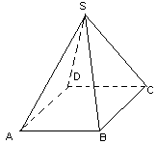

Грани –
Вершина –
Ребра –

